ESCUELA NORMAL DE EDUCACIÓN PREESCOLAR

LICENCIATURA EN EDUCACIÓN PREESCOLAR

CICLO ESCOLAR 2023-2024

CREACIÓN LITERARIA

NOMBRE: Dania Alejandra Cepeda Rocamontes

Sexto semestre

MAESTRO: Carlos Armando Balderas Valdés

**EVIDENCIA DE LA UNIDAD 3**

UNIDAD DE APRENDIZAJE III. PROCESOS DE CREACIÓN LITERARIA

**Competencias de la unidad de aprendizaje**

* Detecta los procesos de aprendizaje de sus alumnos para favorecer su desarrollo cognitivo y socioemocional.
* Aplica el plan y programas de estudio para alcanzar los propósitos educativos y contribuir al pleno desenvolvimiento de las capacidades de sus alumnos.
* Diseña planeaciones aplicando sus conocimientos curriculares, psicopedagógicos, disciplinares, didácticos y tecnológicos para propiciar espacios de aprendizaje incluyentes que respondan a las necesidades de todos los alumnos en el marco del plan y programa de estudio.
* Integra recursos de la investigación educativa para enriquecer su práctica profesional, expresando su interés por el conocimiento, la ciencia y la mejora de la educación.
* Emplea la evaluación para intervenir en los diferentes ámbitos y momentos de la tarea educativa para mejorar los aprendizajes de sus alumnos.
* Actúa de manera ética ante la diversidad de situaciones que se presentan en la práctica profesional-

Saltillo, Coahuila 13 de junio de 2024

**Introducción**

La creación literaria en el ámbito educativo es una herramienta invaluable para estimular la imaginación, la expresión creativa y el desarrollo del lenguaje en los niños desde una edad temprana. En este contexto, la presentación de un "animalario", una colección de textos literarios y representaciones artísticas centradas en animales, en el marco de las prácticas del preescolar, se convierte en una experiencia enriquecedora y significativa para los pequeños aprendices. Este trabajo explora la importancia de la creación literaria en la educación inicial y examina cómo la introducción de un animalario puede contribuir al desarrollo integral de los niños, tanto en el ámbito cognitivo como emocional y social. Además, analizaremos las estrategias utilizadas para diseñar y presentar el animalario, así como los beneficios observados en los niños participantes y las implicaciones para la práctica docente en el preescolar. En este sentido, exploraremos cómo la combinación de la creatividad literaria y el aprendizaje experiencial pueden abrir nuevas puertas hacia un mundo de descubrimiento y aprendizaje para los más jóvenes.

El jardín de niños La Aurora donde realizaba mis jornadas de práctica se ubica en colonia la libertad, mi grupo de práctica se conformaba por 34 alumnos, un grupo un poco desordenado pero muy cálido y amoroso, a cargo de la maestra Elvia Aracely titular del grupo, donde siempre recibí un trato muy generoso y respetuoso.

**Desarrollo**

Principalmente cabe mencionar que mi grupo de trabajo desde un comienza carecía de una buena conducta, ya que los alumnos se encuentran entre los 3 y 4 años de edad y podía hacerse notar que desde casa no venían implementadas reglas ni conductas adecuadas, por lo tanto, el espacio de trabajo dentro del salón siempre fue muy adecuado para ellos para poder establecer reglas de trabajo.

El animalario desde un comienzo se presentó como una estrategia de control de grupo, es decir, el proyecto implementado en esta práctica no se relacionaba con el animalario, por lo que decidí adecuarlo como una estrategia cuando los alumnos terminaran de trabajar y aun faltaran algunos.

En cuanto a las instrucciones los alumnos pudieron identificar que era un material que teníamos que cuidar y desde el primer momento ellos se mostraron motivados a poder utilizarlo, por lo tanto, al momento de hacer las actividades las realizaban muy bien y con algo de prisa para poder manipular el animalario. Asimismo entre ellos compartieron risas de los animales fantásticos que pudieron crear, pudieron sentir y tocar cada uno de los animales y a su vez ellos iban mencionando características de todos los animales.

De modo que, se convertía en una actividad en plenaria porque conforme fueran acabando los alumnos podían ir compartiéndolo y dando distintos puntos de vista, aunque en algunas ocasiones todos los querían tener al mismo tiempo, sin embargo, se les explicaba que era por turnos y de ese modo también trabajamos la tolerancia y el respeto por los demás.

El tiempo de la actividad variaba según fuera la actividad que nos encontráramos realizando en ese momento, en algunas ocasiones tampoco era posible que lo utilizaran ya que el tiempo estaba encima y teníamos que continuar, pero eso no fue impedimento para poder involucrarse en la actividad de utilizarlo. A su vez, algunos días lo utilice para el control de grupo, al momento de tomar el animalario comenzaba a cantar una canción en donde todos los alumnos tenían que guardar silencio y al último mostraba el animal por lo tanto ellos tenían que producir el sonido del mismo.

Fue una actividad muy divertida y sobre todo que logro involucrar a cada uno de los alumnos, permitió que cada uno compartiera sus puntos de vista, observara y echara a volar toda su imaginación al observar tantos animales creados por ellos mismos, de modo que estarían desarrollando su pensamiento crítico al poder observar y opinar de las distintas características que se creaban.

**Conclusión**

En conclusión, la incorporación de estrategias como un animalario en el preescolar desempeña un papel fundamental en el desarrollo de la creatividad literaria en los niños. Este enfoque no solo les permite familiarizarse con la diversidad del mundo animal, sino que también les brinda la oportunidad de explorar su imaginación y expresarse a través de la escritura y el lenguaje. Al interactuar con diferentes especies animales, los niños no solo amplían su vocabulario y conocimiento, sino que también cultivan habilidades de observación, descripción y narración. Además, el animalario fomenta un ambiente de aprendizaje interactivo y lúdico, donde los niños pueden compartir sus ideas y descubrimientos, promoviendo así un sentido de comunidad y colaboración. En última instancia, al integrar estas estrategias en el preescolar, estamos sembrando las semillas para el florecimiento de futuros escritores y pensadores creativos, quienes podrán encontrar inspiración en el mundo que los rodea y dar vida a sus propias historias con imaginación.

**Portada del animalario**

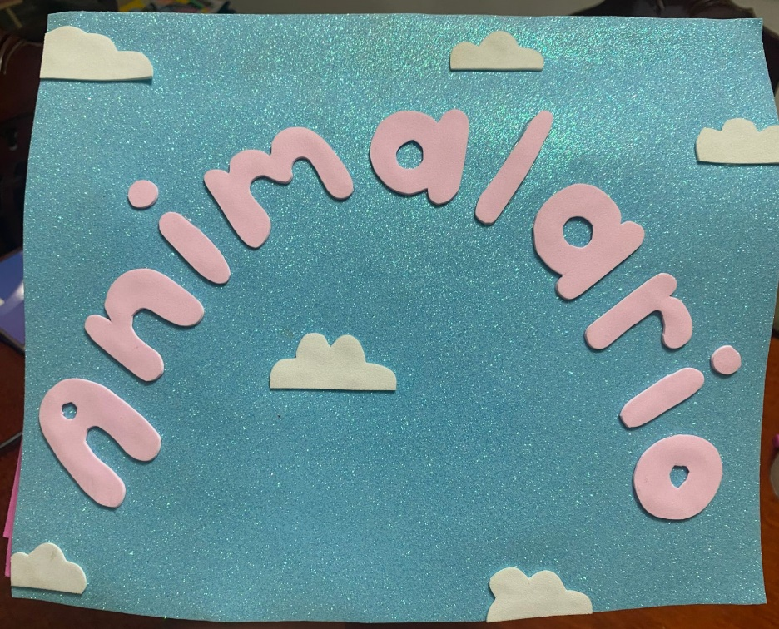

**Animal completo**

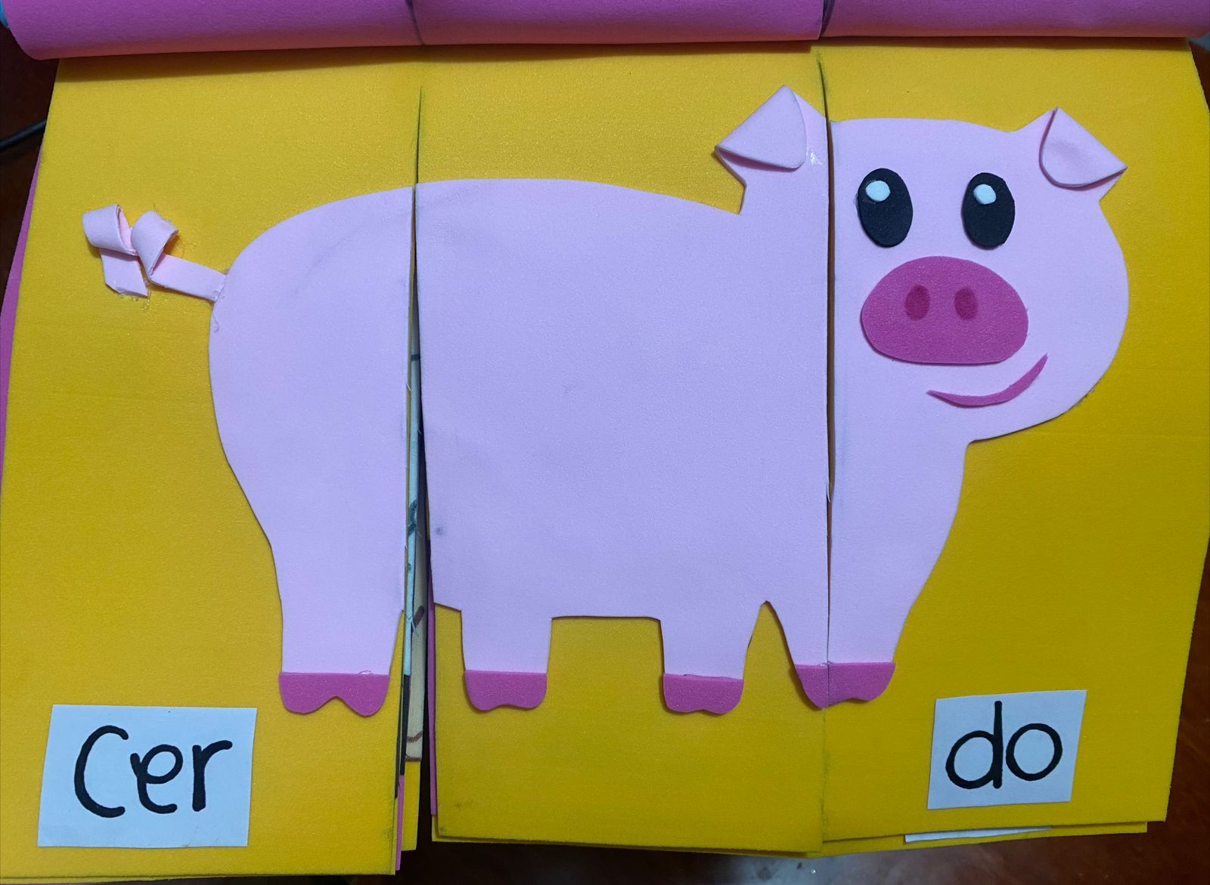

**Animal fantástico**

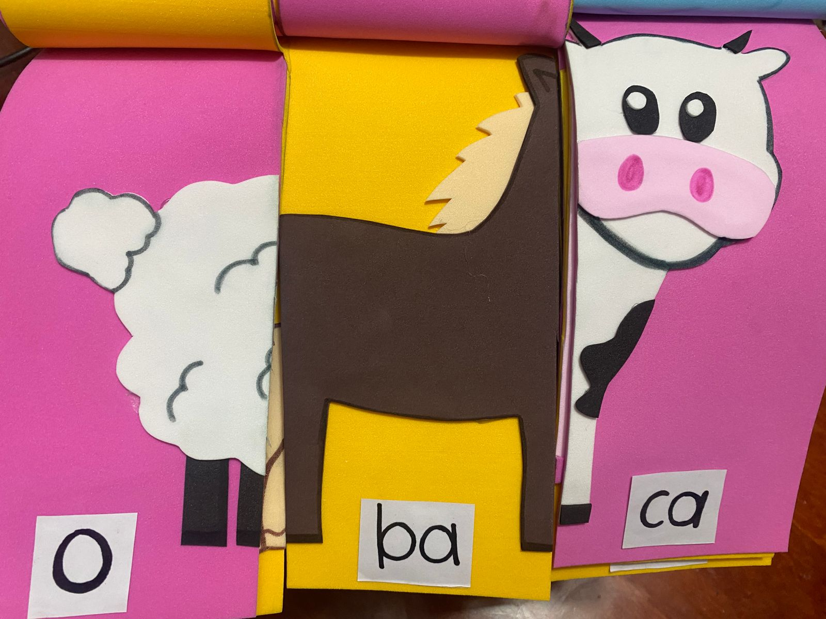

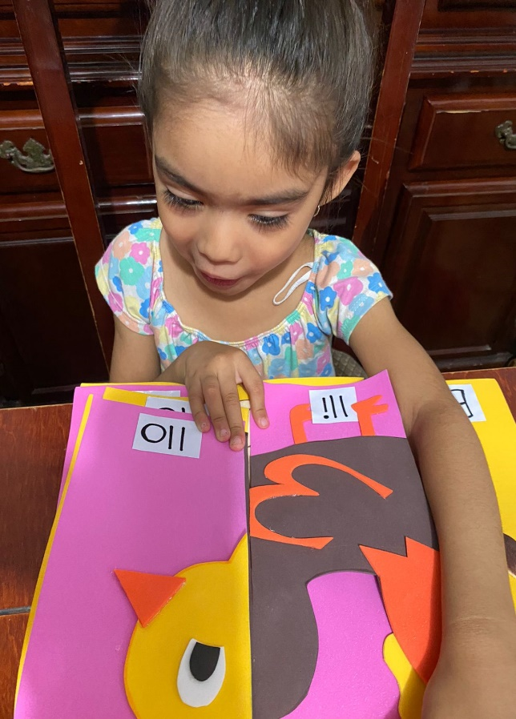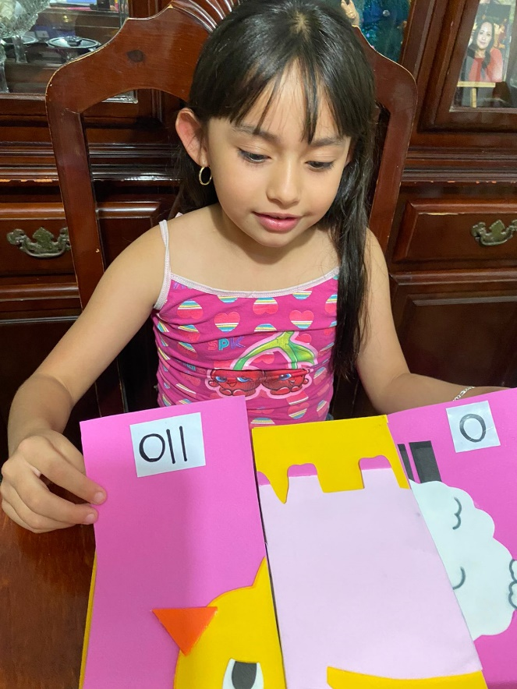**Trabajo final presentado**

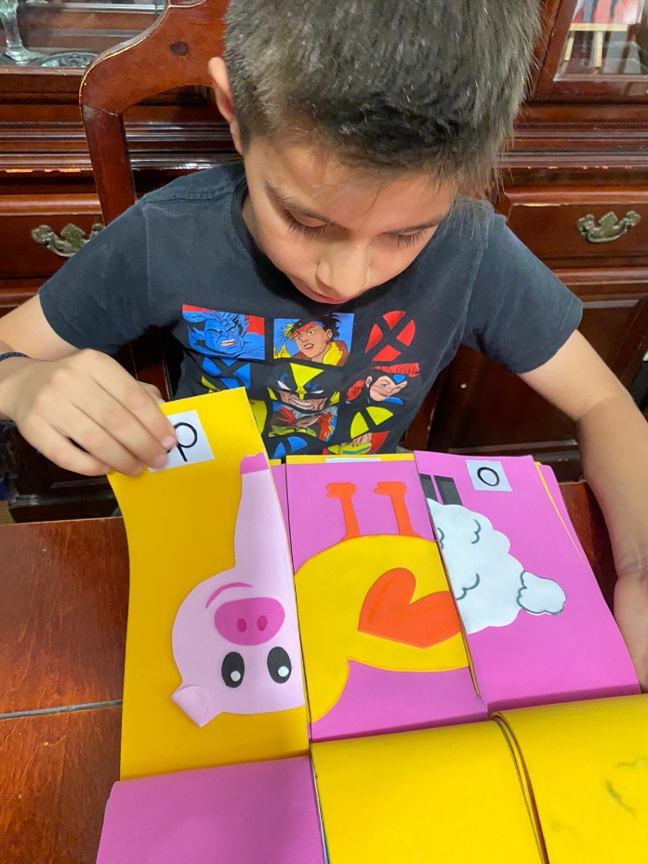

Actividad presentada como una estrategia de control de grupo en donde cada uno de los niños puede compartir sus puntos de vistas y echar a volar su imaginación creando animales fantásticos.

**Nota reflexiva**

La creación literaria en el preescolar no solo es una actividad divertida, sino que también es fundamental para el desarrollo integral de los niños. A través de cuentos, dibujos y juegos de palabras, los niños comienzan a explorar y entender el mundo que los rodea. La literatura infantil no solo les brinda la oportunidad de expandir su vocabulario y mejorar sus habilidades lingüísticas, sino que también les ayuda a desarrollar su imaginación y creatividad. Además, al escribir sus propias historias y dibujar sus propios personajes, los niños aprenden a expresar sus emociones y pensamientos de manera única y personal.

Además, la creación literaria en el preescolar promueve el desarrollo de habilidades sociales y emocionales. Al trabajar en proyectos de escritura y creación de historias en grupo, los niños aprenden a colaborar, comunicarse y compartir ideas con sus compañeros. También les ayuda a desarrollar empatía al ponerse en el lugar de otros personajes y comprender diferentes puntos de vista.

**ESCUELA NORMAL DE EDUCACIÓN PREESCOLAR**

**CURSO CREACIÓN LITERARIA SEXTO SEMESTRE**

|  |  |  |  |  |
| --- | --- | --- | --- | --- |
|  | Puntaje | Lo tiene | No lo tiene | Observaciones |
| 3% | | | | |
| Incluye la portada institucional con competencias y datos de identificación | 3% |  |  |  |
| ACTIVIDAD DE ANÁLISIS 60% | | | | |
| Escribe el contexto escolar (nombre de la institución grado que atiende, número de alumnos) | 2% |  |  |  |
| Registra inicio, desarrollo y cierre de la actividad aplicada. | 25% |  |  |  |
| Describe su intervención pedagógica (instrucciones claras, modulación de la voz ,materiales etc.) | 25% |  |  |  |
| Expone el espacio donde se realizó la actividad | 3% |  |  |  |
| Registra el tiempo empleado en la actividad | 3% |  |  |  |
| Menciona el tipo de organización (individual, pares o grupal) | 3% |  |  |  |
| ANEXOS 20% | | | | |
| Incluye foto de la portada de su animalario | 3% |  |  |  |
| Presenta una foto de un animal completo (nombre dividido en sílabas) | 3% |  |  |  |
| Expone imagen de un animal fantástico | 3% |  |  |  |
| Anexa foto con la explicación de la actividad del animalario | 3% |  |  |  |
| Presenta fotografía de los padres trabajando con la actividad del animalario | 4% |  |  |  |
| Exhibe foto del producto del trabajo literario elaborado por los padres | 4% |  |  |  |
| REQUISITOS DEL TRABAJO 17% | | | | |
| Elabora el análisis de la actividad en dos cuartillas | 2% |  |  |  |
| Claridad de ideas | 5% |  |  |  |
| Tiene buena ortografía | 2% |  |  |  |
| Excelente acentuación | 3% |  |  |  |
| Texto elaborado como narrativa | 5% |  |  |  |
| Nota: Organizar el texto de 3 a 4 párrafos por cuartilla en letra Arial 12 | | | | |